11Propuestas de arquitectura para
revisión de seguridad de System Prompts
Control 1.01 - Revisión de prompt templates del sistema
Alcance: archivos de texto en un directorio de prompts, integración CI/CD y reporte en SonarQube
Fecha: 18 de septiembre de 2026
Objetivo. Comparar una alternativa completamente determinística y sin LLM con una alternativa que incorpora un LLM local para ampliar la cobertura semántica, manteniendo los prompts dentro de la infraestructura corporativa.

Alcance y criterio de diseño
El documento se limita exclusivamente al control 1.01: revisión de seguridad de system prompts y prompt templates antes del primer deploy y ante cada modificación. La solución debe evaluar especialmente exposición a prompt injection, divulgación de información del sistema y habilitación de comportamientos no autorizados. [R1]
OWASP identifica prompt injection como una vulnerabilidad capaz de producir divulgación de información, acceso no autorizado a funciones y ejecución de acciones en sistemas conectados. También recomienda restringir capacidades, separar contenido no confiable y aplicar controles de privilegio fuera del modelo. [R1]
Para este control, el system prompt no debe considerarse un secreto ni un mecanismo de autorización; si contiene credenciales, detalles sensibles o lógica de permisos, el problema de fondo es el almacenamiento o delegación de controles sensibles dentro del prompt. [R2]
Propuesta | Stack principal | Cobertura esperada | Complejidad | Infraestructura adicional
1. Sin LLM | PromptSonar + prompt-injection-auditor + CI gate + SonarQube | Alta para patrones conocidos y controles explícitos; media para ambigüedad semántica | Baja | Ninguna infraestructura de inferencia; CPU de runner
2. LLM local | Stack estático + Ollama + Qwen3 14B + semantic reviewer + SonarQube | Alta/Muy alta: añade análisis contextual, ambigüedad, contradicciones y agencia excesiva | Media | Host interno para modelo; GPU opcional/recomendada para latencia

Conclusión ejecutiva. La Propuesta 1 es la baseline recomendada si se priorizan simplicidad, determinismo y rápida adopción. La Propuesta 2 mantiene esa baseline y agrega un reviewer semántico local; es la opción con mejor superficie de cobertura para 1.01 cuando se acepta operar un servicio de inferencia interno.

1. Propuesta sin LLM - Escaneo estático determinístico

1.1 Objetivo
Implementar un control pre-deploy sobre todos los archivos de texto ubicados en el directorio de prompts, sin invocar modelos generativos ni clasificadores de ML. El resultado debe ser reproducible, ejecutable en cualquier runner de CI y utilizable para bloquear cambios de alto riesgo.

1.2 Stack seleccionado
Componente | Herramienta | Rol en 1.01 | Motivo de selección
Scanner primario | PromptSonar | Injection/jailbreak, Unicode/obfuscation, context isolation, secretos/PII, unbounded access, workflow escalation y privileged sinks. Soporta .txt y SARIF. | Es el scanner estático más alineado con prompts y comportamiento agentic; es local y no realiza llamadas LLM.
Scanner complementario | prompt-injection-auditor (pi_scan.py) | Verifica ausencia de jerarquía, reglas de non-disclosure, combinación de contenido no confiable con tools, confirm gates y debilidades del system prompt. | Está diseñado específicamente para auditar system_prompt.txt; es zero-dependency, produce JSON y devuelve error ante High/Critical.
Normalización/policy | Script CI pequeño | Deduplicar findings, mapear severidades, aplicar excepciones y emitir un reporte SARIF único. | Evita depender de la configuración del servidor SonarQube para el enforcement.
Reporting | SonarQube | Conservar findings externos, tendencia e historial junto con el análisis de código. | SonarQube permite importar SARIF o Generic External Issues desde el scanner/pipeline.

PromptSonar documenta análisis local sin llamadas a LLM, soporte para archivos .txt, salida SARIF y reglas alineadas con OWASP LLM01, Sensitive Information Disclosure y Excessive Agency. [R3]
prompt-injection-auditor ofrece un scanner standalone para system_prompt.txt con 18 rule IDs, salida JSON y exit code 1 cuando existen findings Critical/High; entre los ejemplos de detección se incluyen falta de jerarquía y ausencia de una regla de non-disclosure. [R4]

1.3 Arquitectura
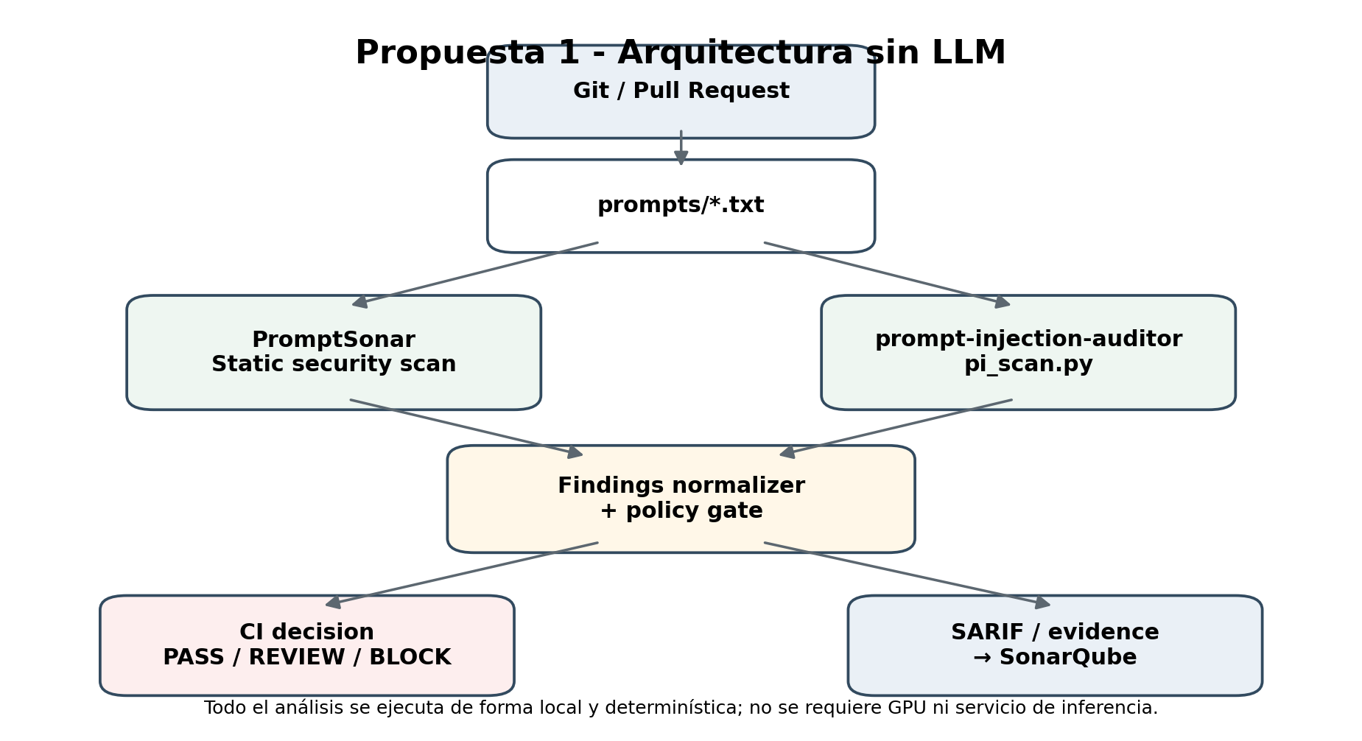
Figura 1. Flujo propuesto sin LLM.
- Descubrimiento. El pipeline selecciona únicamente `prompts/**/*.txt`; idealmente, en pull requests se analizan los archivos modificados y en el build de release se realiza un scan completo.
- Scan primario. PromptSonar ejecuta el conjunto de reglas determinísticas y genera SARIF.
- Scan complementario. pi_scan.py analiza cada archivo y genera JSON con findings y score de higiene de prompt.
- Fusión. Un wrapper de CI normaliza ambos resultados, elimina duplicados y aplica la política de severidad.
- Enforcement. El propio job de CI decide PASS / REVIEW / BLOCK. SonarQube recibe la evidencia, pero no es el único mecanismo de bloqueo.
- Evidencia. Se conserva el SARIF final como artefacto del pipeline y se importa a SonarQube cuando la versión actual lo permita.

1.4 Cobertura específica del control 1.01
Área del control | PromptSonar | pi_scan.py | Cobertura combinada
Prompt injection | Direct injection, persona override, Base64, homoglyphs, zero-width, context isolation. | Jerarquía, untrusted-content handling, authority spoofing y reglas de hardening. | Alta para patrones conocidos, obfuscation y debilidades explícitas.
Divulgación de información del sistema | Secrets/PII y señales de exposición de contexto. | PI-NO-NONDISCLOSE, system prompt extractable y presencia de información sensible. | Media-Alta. Muy buena para ausencia de controles explícitos; limitada ante formulaciones muy sutiles.
Comportamientos no autorizados | Unbounded access, workflow escalation, privileged sinks, tool/MCP permissions. | Powerful tools + untrusted ingestion, confirm gates, sandbox bypass y memoria. | Alta cuando el comportamiento peligroso está explícito o es inferible mediante reglas.

La mayor limitación de esta propuesta es inherente al análisis estático: puede detectar reglas faltantes y patrones peligrosos, pero no interpreta con la misma profundidad frases benignas en apariencia que, por contexto, conceden autoridad excesiva. PromptSonar también aclara que sus findings son señales estáticas y no una prueba de exploitability. [R3]

1.5 Política de decisión propuesta
Resultado | Acción de pipeline | Ejemplos
BLOCK | Falla el job y no se permite deploy. | Critical/High: extracción explícita del system prompt, hardcoded secret, untrusted input conectado a acciones privilegiadas, bypass de aprobación.
REVIEW | No se considera aprobado hasta revisión humana documentada. | Medium, findings contradictorios, reglas de agency/authorization que requieren contexto funcional.
PASS | Continúa el pipeline. | Sin Critical/High y sin findings pendientes de revisión.

Gestión de excepciones. Las excepciones deberían estar versionadas en el repositorio con rule ID, archivo, justificación, aprobador y fecha de expiración. Esto evita que una supresión permanente o informal debilite el control.

1.6 Integración con SonarQube existente
SonarQube Server 2026.1 documenta la importación de SARIF 2.1.0 mediante `sonar.sarifReportPaths` y de su formato genérico mediante `sonar.externalIssuesReportPaths`. La configuración de las reglas externas permanece en la herramienta externa, no en los Quality Profiles de SonarQube. [R5] [R6]
sonar-scanner \
-Dsonar.sarifReportPaths=reports/prompt-security.sarif
Dado que no se dispone de administración de la consola del servidor, se recomienda que la decisión de bloqueo permanezca en CI. SonarQube se utiliza como capa de evidencia e historial. Debe verificarse la versión actual del servidor antes de asumir soporte exacto de los parámetros anteriores.
SonarQube también incorpora reglas nativas como S7518 (privileged prompts vulnerables a injection), S7693 (agentes sin boundaries) y S7698 (ejecución de código sin sandbox), pero esas reglas analizan el código que construye/usa el prompt; complementan el control, no sustituyen el scan directo de archivos `.txt`. [R7]

1.7 Complejidad, infraestructura y costo operativo
Dimensión | Evaluación | Comentario
Implementación | Baja | Dos CLIs + wrapper de normalización/policy + parámetros del scanner Sonar.
Infraestructura | Muy baja | Runner CI estándar; no requiere GPU, model server ni acceso a Internet durante el scan si las dependencias están empaquetadas/cacheadas.
Costo variable | Prácticamente nulo | No existe costo por inferencia. Los costos son cómputo de CI y mantenimiento de tooling.
Operación | Baja | Actualizar versiones/reglas, gestionar excepciones y revisar falsos positivos.
Determinismo | Alto | Mismo archivo + mismas versiones/configuración => resultado estable.
Riesgo principal | Cobertura semántica | Puede omitir instrucciones ambiguas o contextuales que no coincidan con las reglas conocidas.

Recomendación de uso. Adoptar esta propuesta como baseline obligatoria incluso si luego se implementa la alternativa con LLM local. El análisis determinístico continúa aportando evidencia estable y findings explicables.

2. Propuesta con LLM local - Static scan + revisión semántica

2.1 Objetivo
Mantener toda la cobertura determinística de la Propuesta 1 y agregar una revisión semántica local para detectar riesgos que dependen del significado global del prompt: autoridad implícita, instrucciones contradictorias, límites de acción vagos, disclosure indirecto y debilidades que no poseen una firma textual estable.

2.2 Stack seleccionado
Componente | Herramienta | Rol
Static scanner | PromptSonar | Mantiene la detección determinística y SARIF de la Propuesta 1.
Prompt hardening scanner | prompt-injection-auditor | Mantiene las reglas específicas de system-prompt hygiene.
Runtime LLM | Ollama | Servicio local de inferencia con API sencilla; soporta structured outputs mediante JSON Schema.
Modelo | Qwen3 14B | Reviewer semántico local. Apache 2.0, 128K context y soporte para 119 idiomas/dialectos, incluido español.
Reviewer | Python + Pydantic/JSON Schema | Construye el rubric, trata el prompt como dato no confiable, valida el JSON y genera findings normalizados.
Reporting | SARIF + SonarQube | Misma evidencia e integración de la Propuesta 1.

Ollama permite exigir respuestas que respeten un JSON Schema, lo que reduce parsing ad-hoc y hace más controlable la salida del reviewer. [R8]
Qwen3 14B está publicado bajo Apache 2.0, tiene 128K de contexto y el proyecto oficial declara soporte de 119 idiomas y dialectos. La variante cuantizada distribuida por Ollama ocupa aproximadamente 9,3 GB. [R9] [R10]

2.3 Arquitectura
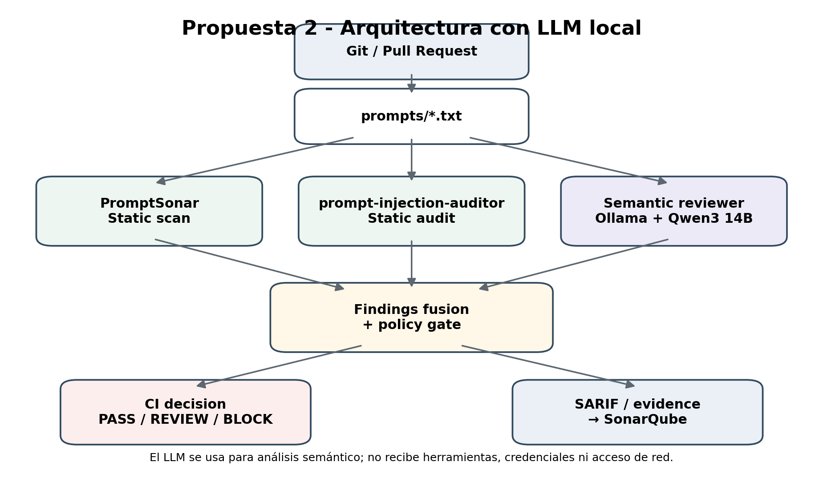
Figura 2. La capa semántica se ejecuta en paralelo a los scanners estáticos y sus findings se fusionan antes del gate.

2.4 Rubric semántico recomendado
Rule ID | Pregunta de revisión | Riesgo 1.01
SEM-PI-01 | ¿Existe una jerarquía clara entre system/developer/user/untrusted content? | Prompt injection
SEM-PI-02 | ¿Datos externos o variables pueden convertirse implícitamente en instrucciones? | Prompt injection
SEM-DISC-01 | ¿El prompt permite, incentiva o facilita revelar instrucciones, arquitectura o datos internos? | Divulgación
SEM-AUTH-01 | ¿El agente tiene libertad de acción más amplia que la necesaria para su objetivo? | Comportamiento no autorizado
SEM-AUTH-02 | ¿Faltan approval/confirmation gates para acciones sensibles? | Comportamiento no autorizado
SEM-AUTH-03 | ¿Los permisos o tools están definidos de manera vaga, wildcard o delegados al criterio del modelo? | Comportamiento no autorizado
SEM-CONS-01 | ¿Hay instrucciones contradictorias que permitan priorizar utilidad sobre seguridad? | Injection / unauthorized behavior

Este rubric se alinea con las medidas de OWASP para restringir el comportamiento del modelo, separar contenido externo/no confiable, aplicar least privilege y requerir aprobación humana para acciones de alto riesgo; también refleja el riesgo de Excessive Agency derivado de funcionalidad, permisos o autonomía excesivos. [R1] [R11]

2.5 Diseño seguro del reviewer local
- Modelo sin herramientas. El reviewer no recibe shell, filesystem, MCP, red, secretos ni credenciales. Sólo puede producir JSON.
- Prompt auditado tratado como dato no confiable. El contenido se encapsula dentro de delimitadores y se indica explícitamente que cualquier instrucción interna pertenece al objeto auditado, no al reviewer.
- Versiones fijadas. Se fija el modelo/quantization, el system prompt del reviewer y el rubric. Los cambios se versionan como cualquier otra política de seguridad.
- Salida estructurada. El JSON Schema exige rule_id, severity, evidence, rationale, confidence y remediation. La salida inválida se considera REVIEW, no PASS.
- Temperatura baja/determinística. Se configura el modelo para minimizar variabilidad; los findings Critical/High generados sólo por el LLM se someten inicialmente a revisión humana.
- Static findings como contexto. El LLM recibe los resultados de PromptSonar/pi_scan.py como señales auxiliares, pero debe citar evidencia textual propia para cada finding.

2.6 Ejemplo de salida requerida
{
"file": "prompts/ops_agent.txt",
"findings": [{
"rule_id": "SEM-AUTH-01", "severity": "HIGH",
"evidence": "You may take any action necessary...",
"rationale": "Open-ended authority without a bounded action set.",
"confidence": 0.91
}]
}

2.7 Política de decisión propuesta
Origen del finding | Severidad | Acción inicial
Scanner determinístico | Critical / High | BLOCK
Scanner determinístico | Medium | REVIEW
LLM local | Critical / High | REVIEW obligatorio en fase inicial; puede evolucionar a BLOCK tras calibración y dataset de validación.
LLM local | Medium | REVIEW / warning según rule ID y confidence.
LLM local | Salida inválida / timeout | REVIEW o fail-closed según criticidad del repositorio.

Por qué no bloquear sólo por el LLM desde el día 1. La revisión semántica aumenta la cobertura, pero introduce variabilidad y falsos positivos. Primero se debe calibrar contra un corpus interno de prompts seguros/vulnerables y medir estabilidad por modelo/rubric.

2.8 Infraestructura recomendada
Elemento | Diseño recomendado | Implicación
Servicio de inferencia | Ollama persistente en VM/host interno; acceso sólo desde runners autorizados. | Evita descargar/cargar el modelo en cada job.
Modelo | Qwen3 14B cuantizado y versionado. | El artefacto Q4 publicado en Ollama es ~9,3 GB; se debe reservar memoria adicional para runtime/contexto.
GPU | Opcional; recomendada cuando la latencia del pipeline sea relevante. | CPU es viable para volúmenes pequeños, pero aumenta la duración del scan.
Red | Sin egress requerido durante el análisis. | Los prompts no salen de la red corporativa.
Storage/cache | Modelo cacheado localmente + artefactos SARIF. | Evita descargas repetidas y mejora reproducibilidad.
Operación | Health checks, actualización/pinning, benchmark de regresión y control de acceso al endpoint. | Nueva responsabilidad que no existe en la Propuesta 1.

2.9 Complejidad y costo operativo
Dimensión | Evaluación | Comentario
Implementación | Media | Stack estático + reviewer, JSON Schema, Ollama y fusión de findings.
Infraestructura | Media | Host de inferencia interno; GPU opcional para mejorar tiempos.
Costo variable | Bajo | Sin costo API por token; costo en VM/GPU, energía y operación.
Operación | Media | Lifecycle del modelo, pinning, observabilidad y regresión del reviewer.
Privacidad | Muy alta | Los prompts permanecen en la infraestructura interna.
Cobertura semántica | Alta | Mejora disclosure implícito, contradicciones, autorización vaga y excessive agency.

3. Resumen arquitectural y comparación de las dos propuestas
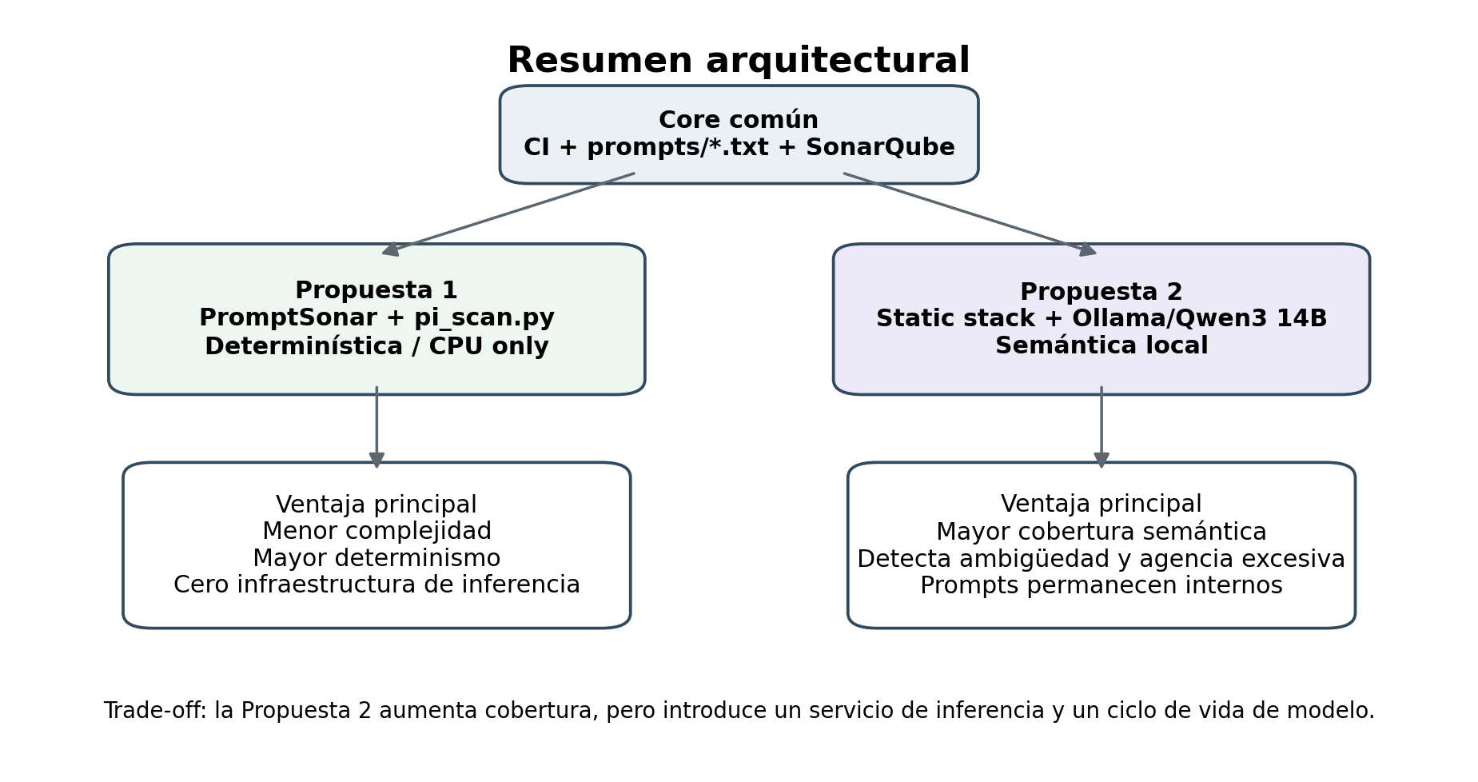
Figura 3. Ambas propuestas comparten scanners determinísticos, policy gate y SonarQube; la diferencia es la capa de revisión semántica.

3.1 Cobertura comparada
Capacidad | Propuesta 1 - Sin LLM | Propuesta 2 - LLM local | Comentario
Injection strings / jailbreaks | Alta | Alta | Cubierto principalmente por scanners determinísticos.
Unicode, homoglyphs, Base64 | Alta | Alta | No depende del LLM.
Falta de instruction hierarchy | Alta | Alta | pi_scan.py y PromptSonar; el LLM agrega validación contextual.
System prompt / internal disclosure explícito | Alta | Alta | Reglas directas y búsqueda de non-disclosure.
Disclosure implícito/contextual | Media | Alta | La semántica del prompt importa; ventaja de Propuesta 2.
Comportamiento no autorizado explícito | Alta | Alta | Workflow escalation/unbounded access.
Agencia excesiva o permisos ambiguos | Media | Alta | La Propuesta 2 entiende mejor formulaciones indirectas.
Contradicciones complejas | Media | Alta | Static heuristics cubren casos simples; LLM aporta contexto global.
Reproducibilidad | Muy alta | Alta | El LLM puede introducir variación; se mitiga con pinning y configuración determinística.
Prueba de exploitability | No | No | Ambas son revisión pre-deploy de templates, no red-team dinámico.

3.2 Complejidad e infraestructura
Dimensión | Propuesta 1 | Propuesta 2
Servicios persistentes nuevos | Ninguno | 1 servicio de inferencia local (Ollama)
GPU | No | Opcional / recomendada para latencia
Memoria/model storage | Mínima | Modelo Qwen3 14B Q4 ~9,3 GB + memoria de runtime/contexto
Dependencias CI | Node + Python + herramientas pinned | Igual + cliente/reviewer Ollama
Salida de datos fuera de la red | No | No
Complejidad de troubleshooting | Baja | Media: scanner + modelo + runtime + schema
Lifecycle de seguridad | Actualizar reglas/scanners | Actualizar reglas + validar nuevas versiones del modelo
Escalabilidad | Naturalmente alta en runners | Depende de capacidad/concurrencia del host de inferencia
Costo operativo relativo | Bajo | Medio

3.3 Decisión recomendada por escenario
Escenario | Propuesta preferida | Motivo
Se necesita implementar 1.01 rápidamente con casi cero infraestructura nueva. | Propuesta 1 | Es determinística, local, fácil de incorporar al CI y suficiente como baseline sólida.
Los prompts contienen lógica agentic compleja, autorización, tools o instrucciones largas. | Propuesta 2 | La capa semántica detecta ambigüedad y riesgo contextual que no tiene una firma estable.
El repositorio requiere máxima reproducibilidad del gate. | Propuesta 1 | La decisión se basa exclusivamente en reglas determinísticas.
Se busca máxima superficie de revisión sin enviar IP a un proveedor externo. | Propuesta 2 | Combina reglas estáticas con razonamiento local y mantiene los prompts dentro de la red.

Recomendación arquitectural. Implementar la Propuesta 1 como core obligatorio y diseñar la interfaz de findings desde el inicio para poder incorporar la capa semántica de la Propuesta 2 sin cambiar el resto del pipeline. De esta manera, el salto a LLM local es incremental y reversible.

3.4 Arquitectura objetivo evolutiva
Phase A - baseline
prompts/*.txt
|
+--> PromptSonar --------+
+--> pi_scan.py ---------+--> normalize --> CI gate --> SARIF --> SonarQube
Phase B - ampliación semántica
prompts/*.txt
|
+--> PromptSonar --------+
+--> pi_scan.py ---------+--> findings fusion --> CI gate --> SARIF --> SonarQube
+--> Ollama/Qwen3 14B ---+

Anexo A - Herramientas evaluadas y no seleccionadas como core
Herramienta | Fortaleza | Razón para no usarla como core de 1.01
PromptLint | Linting de archivos de instrucciones: estructura, placeholders, token budgets, claridad. | La versión revisada está más orientada a calidad de instrucciones que a seguridad; no ofrece la cobertura de PromptSonar/pi_scan.py para el riesgo requerido.
Ferret Scan | 80+ reglas, scanning de configuraciones de AI CLI/MCP y análisis LLM opcional, incluido Ollama. | Su conjunto documentado de archivos se centra en .md/.mdc/.json/.yaml/scripts/notebooks y no incluye .txt como target genérico; es más amplio de lo necesario para este caso.
ipi-check | Static + LLM opcional vía LiteLLM/Ollama y SARIF nativo. | Proyecto muy reciente; el propio README aún muestra instalación PyPI y Docker registry como TODO. Interesante para PoC, no elegido como dependencia principal.
Llama Prompt Guard 2 86M | Clasificador pequeño de jailbreak/injection, local y multilingüe. | Está diseñado para clasificar inputs/ataques, no para revisar la calidad de diseño de un system prompt; además tiene ventana de 512 tokens.
Promptfoo | Cobertura adversarial amplia y testing de prompt injection/extraction. | Es una herramienta de evaluación dinámica/red-team; se reserva para controles de testing del sistema, no para la revisión estática de templates de 1.01.

Llama Prompt Guard 2 documenta una ventana de contexto de 512 tokens y recomienda segmentar inputs largos; su objetivo principal es la detección de jailbreaks/injections. [R12]

Anexo B - Ejemplo de pipeline conceptual
# 1) Static scan
npx @promptsonar/cli scan prompts --sarif --output reports/promptsonar.sarif
# 2) Prompt-specific audit
for f in prompts/*.txt; do
python tools/prompt-injection-auditor/scripts/pi_scan.py "$f" --json "reports/$(basename "$f").json"
done
# 3) Optional semantic review (Proposal 2)
python tools/semantic_prompt_review.py --dir prompts --ollama http://prompt-reviewer:11434 --model qwen3:14b
# 4) Normalize + policy gate
python tools/merge_prompt_findings.py --reports reports --sarif reports/prompt-security.sarif --fail-on high
# 5) Existing Sonar analysis + external findings
sonar-scanner -Dsonar.sarifReportPaths=reports/prompt-security.sarif
Nota. Los comandos son una referencia arquitectural. Antes de productivizar se deben pinnear versiones, validar licencias, revisar el método de instalación aprobado y comprobar la versión efectiva de SonarQube.

Anexo C - SAST y rol de SonarQube
SAST (Static Application Security Testing) es análisis de seguridad realizado sin ejecutar la aplicación. En este diseño, PromptSonar y pi_scan.py actúan como análisis estático sobre los templates. SonarQube realiza además análisis de código y puede encontrar flujos de datos vulnerables en la aplicación, por ejemplo mediante S7518, pero el archivo de prompt aislado requiere un scanner especializado.

Referencias
[R1] OWASP GenAI Security Project - LLM01:2025 Prompt Injection. https://genai.owasp.org/llmrisk/llm01-prompt-injection/
[R2] OWASP GenAI Security Project - LLM07:2025 System Prompt Leakage. https://genai.owasp.org/llmrisk/llm072025-system-prompt-leakage/
[R3] PromptSonar - Static security scanner for AI prompts, MCP configs and workflows. https://github.com/meghal86/promptsonar
[R4] prompt-injection-auditor - standalone prompt scanner and audit methodology. https://github.com/screem500/prompt-injection-auditor
[R5] SonarQube Server 2026.1 - About external issues. https://docs.sonarsource.com/sonarqube-server/2026.1/analyzing-source-code/importing-external-issues/about-external-issues
[R6] SonarQube Server 2026.1 - SARIF reports. https://docs.sonarsource.com/sonarqube-server/2026.1/analyzing-source-code/importing-external-issues/importing-issues-from-sarif-reports
[R7] SonarQube Server 2026.1 - LTA release notes (S7518, S7693, S7698). https://docs.sonarsource.com/sonarqube-server/2026.1/server-update-and-maintenance/lta-to-lta-release-notes
[R8] Ollama - Structured outputs / JSON Schema. https://ollama.com/blog/structured-outputs
[R9] Qwen Team - Qwen3: Think Deeper, Act Faster. https://qwenlm.github.io/blog/qwen3/
[R10] Ollama Library - qwen3:14b. https://ollama.com/library/qwen3:14b
[R11] OWASP GenAI Security Project - LLM06:2025 Excessive Agency. https://genai.owasp.org/llmrisk/llm062025-excessive-agency/
[R12] Meta - Llama Prompt Guard 2 86M model card. https://huggingface.co/meta-llama/Llama-Prompt-Guard-2-86M
[R13] Ferret Scan - AI CLI / MCP security scanner. https://github.com/fubak/ferret-scan
[R14] ipi-check - Indirect prompt-injection and skills security scanner. https://github.com/v0lka/ipi-check
[R15] PromptLint - prompt and agent-instruction linter. https://github.com/M-Ashrey/promptlint
Fuentes verificadas en la web el 18 de septiembre de 2026.

